Тема 3. ГЕНЕТИЧНІ ОПЕРАТОРИ (ПРОДОВЖЕННЯ)

3.2. Оператор мутації
Мутацією називається незначна зміна генотипу особини, внаслідок чого у особини з'являються нові ознаки, які можуть справити позитивний вплив на її пристосовність. Оператор мутації є процес зміни алелей в одному або декількох генах хромосом особин-нащадків в результаті появи в них нових алелей, які не містяться раніше в відповідних генах.
На відміну від оператора кросовера, який є бінарної операцією, оператор мутації - унарна операція.

3.2.1. Одноточковий оператор мутації
У найпростішому випадку процес мутації моделюється наступним чином:
- випадковим чином вибирається номер гена в хромосомі;
- значення обраного гена змінює своє значення відповідно до тих правил, які закладені в дану модель еволюції.
Для бітових генетичних методів ген може змінювати своє значення тільки на протилежне - «0» на «1» або «1» на «0». Як альтернативний варіант, може відбуватися обмін сусідніми генами, що має сенс тільки в тому випадку, коли у них різні значення.
Приклад 7. Номер мутуючого гену k = 5.

Н: 1 1 1 0 1 0 0 1
МН: 1 1 1 0 0 0 0 1 - варіант 1
МН: 1 1 1 1 0 0 0 0 - варіант 2
МН: 1 1 1 0 0 1 0 1 - варіант 3

Припустимо, що в розглянутому прикладі двійковим кодом кодуються два десяткових числа (по 4 гена на число). Розшифровка генотипу нащадка (фенотип) має вигляд: (14, 9). Фенотипи нащадків-мутантів при різних варіантах реалізації даного оператора наступні: (14, 1), (15, 0) і (14, 5).
Таким чином, незначна зміна генотипу призводить до суттєвих змін фенотипу. Очевидно, така зміна не підходить під визначення мутації.
Уникнути подібної ситуації можна двома способами.
Перший спосіб полягає у використанні коду Грея замість звичайного двійкового коду. У цьому випадку зміна будь-якого гена на своє протилежне значення в генотипі призведе до зміни фенотипу на 1. Але використання коду Грея ускладнюється відносно складним алгоритмом декодування.
Другий спосіб полягає в прийнятті додаткових правил реалізації оператору. Наприклад, в залежності від довжини хромосоми мутації можуть піддаватися лише певні гени. Для розглянутого випадку це можуть бути гени з номерами 4 і 8.
Для символьних генетичних методів при реалізації одноточкового оператора мутації використовуються два випадкових числа: перше визначає номер мутуючого гена, друге – його нове значення.

3.2.2. Двоточковий оператор мутації
За допомогою двох випадкових чисел визначаються номери двох генів, які міняються місцями. Цей оператор часто використовується при розв’язанні задач типу зазадачі комівояжера.
Приклад 6. Номери мутуючих генів - 3 і 7.

Н: А Б В Г Д Е Ж З И К 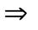 МН: А Б Ж Г Д Е В З И К

3.2.3. Позиційний оператор мутації
Як і в попередньому випадку, визначаються номери двох генів - k₁ і k₂. Ген з номером k₂ поміщається перед геном з номером k₁.
Приклад 8. Номери мутуючих генів - 3 і 7.

Н: А Б В Г Д Е Ж З И К МН: А Б Ж В Г Д Е З И К

3.3. Оператор інверсії
Інверсія полягає в перестановці в зворотному порядку фрагмента генотипу особини, укладеного між двома генами.

Н: А Б В Г Д Е Ж З И К ІН: А Б В Е Д Г Ж З И К

3.4. Оператор транслокації
Транслокація – це переміщення фрагменту хромосоми на нову позицію. В загальному випадку для реалізації цього оператора потрібно три випадкових числа. Перші два визначають фрагмент хромосоми, трете – його нову позицію.
Приклад 9. Випадковим чином визначено три числа: 6, 8, 1.

Н: 1 0 0 1 1 1 1 0 0 1 1 1 ТН: 1 1 1 0 0 0 1 1 0 1 1 1

3.5. Стратегії схрещування
Оператор кросовер може використовувати різні стратегії підбору батьківських пар. Такі стратегії називаються системами схрещування. Нижче будуть розглянуті деякі з таких стратегій.
1. Панміксія (panmixia). Система схрещування, в якій дві будь-які особи 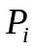 і 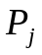 мають однакову можливість утворити випадковим чином пару батьків. Якщо при цьому виключається можливість утворення батьківської пари особинам з однаковим генотипом, то має місце панмиксия генотипів.
2. Інбридинг (inbreeding). Система схрещування, в якій при утворенні батьківської пари перевага віддається особинам з близьким генотипом. Для випадку, коли використовується кодування хромосоми двійковим кодом, це може бути описано умовою:
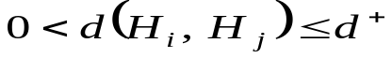,
де 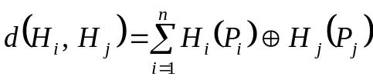; 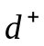 – параметр інбридингу, який визначає ступінь близькості особин;  – оператор підсумовування по модулю 2.
3. Аутбридинг (autbreeding). Система схрещування, в якій при утворенні батьківської пари перевага віддається особинам з генетично несхожими хромосомами, що задовольняє умові
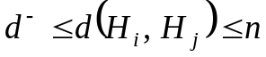,
де 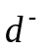 – параметр аутбридингу, що визначає ступінь відмінності особин.
4. Система асоціативного схрещування (associative mating) визначає стратегію вибору батьківських пар, що використовує інформацію про значення фітнес-функції для особин-кандидатів.
При позитивному асоціативному схрещуванні (positive associative mating) перевага віддається особинам з близькими значеннями фінтесс-функції:
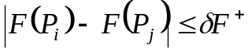.
При негативному асоціативному схрещуванні (negative associative mating) перевага віддається особинам з максимально відмінними значеннями фінтесс-функції:
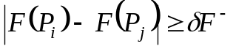.
В останніх двох формулах 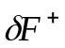 та 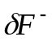 – параметри, що визначають ступінь близькості та відмінності значень фітнесс-функції.
5. Виборче схрещування – стратегія, при якій частина особин популяції відсторонюється від участі в процесі, а особини, що залишилися, відбираються в наступну популяцію з використанням розглянутих вище стратегій. Наприклад, від участі в процесі схрещування можуть бути відсторонені ті особини, значення фітнес-функції для яких 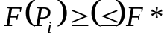.

3.6. Селекція (відбір)
Селекція є одним із найважливіших компонент генетичних методів. Мета селекції – імовірнісний відбір з популяції 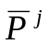 в популяцію наступного покоління 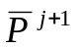 тих особин 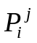, які мають кращі по деякому заданому критерію значення фітнес-функції 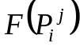, ніж інші особини.
Оператор селекції реалізує основний принцип теорії Ч. Дарвіна: виживають найбільш пристосовані до даних умов особини, а найменш пристосовані гинуть. Термін «виживання» передбачає копіювання кращих особин в наступну популяцію, а «загибель» - видалення їх з популяції.
Селекцію можна розглядати, як процедуру, за допомогою якої відбувається диференціація генетичної інформації і найбільш пристосовані особини переходять з покоління в покоління, а найменш пристосовані особини гинуть.
Всі види селекції можна розділити на три групи:
- стохастичні;
- детерміновані;
- комбіновані.
Найбільш розповсюджені види селекції.
1. Селекція на основі рулетки. Кожної особини популяції відповідає сектор колеса рулетки, пропорційний значенню її фітнес-функції. При обертанні колеса рулетки кожна особина має ненульову ймовірність попадання в популяцію , але у особин з найкращими значеннями фітнес-функції ця ймовірність вище.
2. Селекція на основі заданої шкали. Популяція попередньо сортується на основі заданого критерію від «гіршої» особини до «кращої». У нову популяцію копіюються особини з «найкращій» частини.
3. Елітна селекція. У деякому сенсі граничний випадок попереднього виду. З популяції на основі значень фітнес-функцій вибираються кращі (елітні) особини, які і формують популяцію . Процес триває до тих пір, поки з’являються елітні особини.
4. Турнірна селекція. З елементів популяції випадково або за будь-якою правилом формуються групи. Кращі особини з цих груп формують нову популяцію .
Приклад 10. Знайти максимальне значення функції
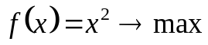
на інтервалі 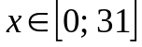 ( Goldberg David E. Genetic Algorithms in Search, Optimization and Machine Learning. – USA: Addison-Wesley Publishing Company, Inc., 1989 ).
Розв’язання.
Хромосоми початкової популяції сгенеровани випадковим чином.

Номер особини | Хромосома | Десяткове число | Значення фітнесс-функції | Значення фітнесс-функціі в %
1 | 0 1 1 0 0 | 12 | 144 | 16,2
2 | 1 0 0 0 0 | 16 | 256 | 28,8
3 | 0 0 1 1 1 | 7 | 49 | 5,5
4 | 1 0 1 0 1 | 21 | 441 | 49,5

Сумарне значення фітнесс-функції для усіх особин складає:
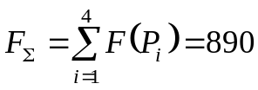.
Будемо використовувати оператор селекції на основі рулетки.
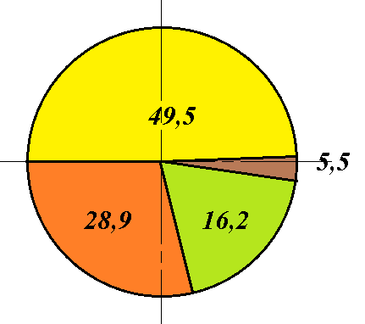  Рис. 1 | На рисунку 1 кути секторів колеса рулетки відповідають процентному значенням фітнес-функції для кожної особини. Колесо рулетки обертається і після його зупинки покажчик визначить сектор, що відповідає тій хромосомі, яка буде скопійована в нову популяцію. Очевидно, що це буде не обов’язково найкраща хромосома.  Оскільки обсяг початкової популяції дорівнює 4, то колесо рулетки буде обертатися 4
рази. Імовірність копіювання i-ої хромосоми в нову популяцію визначиться, як відношення:
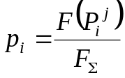.
Очікувана кількість копій i-ої хромосоми після виконання оператора селекції обчислюється за формулою:
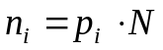.
Для даного прикладу очікувана кількість копій для усіх 4-х особин початкової популяції:
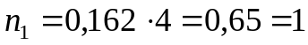 ;
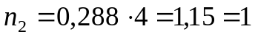 ;
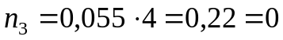;
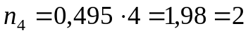.
У відповідності до одержаних значень ймовірності розіб’ємо інтервал (0; 1) на 4 підінтервали:
.
Сгенеруємо чотири випадкових числа, що рівномірно розподілені на одиничному інтервалі. Нехай вони мають таки значення:
.
Перше випадкове число належить другому підінтервалу, друге, третє та четверте – четвертому. Отже, в нову популяцію потраплять одна копія першої хромосоми та три копії четвертої.

